**Дата:** **06.09.24**

**Клас:** **2 – Б**

**Предмет:** ***Фізична культура***

**Вчитель:** ***Лисенко О. Б.***

**Тема: *ТМЗ. Бесіда: «Рухова активність протягом дня. Фізичні вправи та їх вплив на формування фізичних якостей». Підготовчі вправи: шикуван­ня, виконання стройових завдань: «Кроком руш!», «Клас, стій!». ЗРВ. Колові рухи руками у фронтальній та сагітальній площині. Рухлива гра.***

**Мета** : *повторити правила безпеки та поведінки на уроках фізкультури; ознайомити з  комплексом загальнорозвиваючих вправ; вправляти дітей у виконанні стройових завдань: «Кроком руш!», «Клас, стій!; розвивати правильну поставу; закріпити вміння виконувати колові рухи руками у фронтальній та сагітальній площині ; сприяти вихованню морально-вольових якостей: витривалості, сили, здорового способу життя.*

**Опорний конспект уроку**

1.Правила техніки безпеки під час занять спортом в домашніх умовах.

[**https://youtu.be/Gl04yaXfpLo**](https://youtu.be/Gl04yaXfpLo)

2. Бесіда: «Рухова активність протягом дня. Фізичні вправи та їх вплив на формування фізичних якостей ». Перегляд відео [**https://www.youtube.com/watch?v=57hwrQoyUhk**](https://www.youtube.com/watch?v=57hwrQoyUhk)

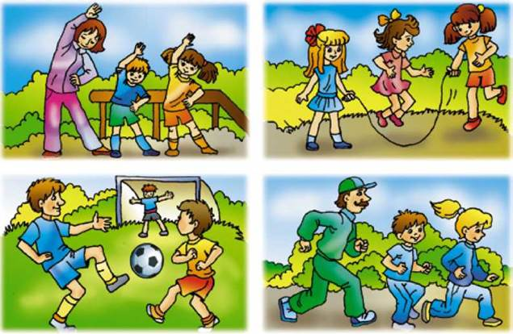

3. Підготовчі вправи: шикування, виконання стройових завдань: «Кроком руш!», «Клас, стій!»

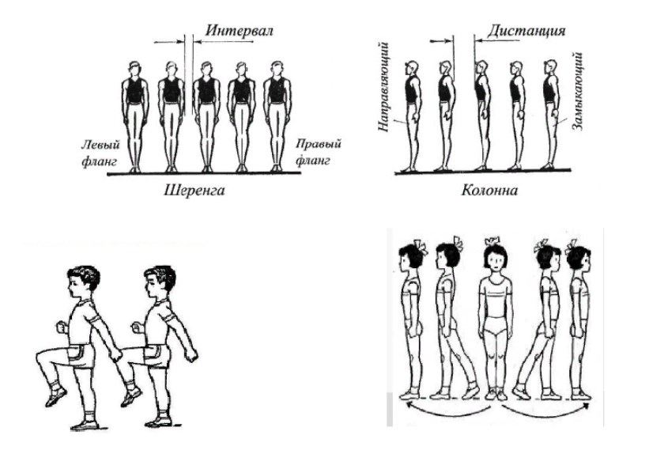

4. Загальнорозвивальні вправи на місці та колові рухи руками у фронтальній та сагітальній площині

|  |  |
| --- | --- |
| https://disted.edu.vn.ua/media/images/asia/zagal_fizichna/zagal_fiz_12_3rik3.files/image003.jpg | 1. Ходьба з різними рухами рук із різних вихідних положень (в різні сторони, вгору, вперед). Перехід із одного поло­ження в інше: — зигзагоподібно, невеликими коловими рухами, вісімками і т.д. Під час виконання вправи долоні вгору або донизу. |
| https://disted.edu.vn.ua/media/images/asia/zagal_fizichna/zagal_fiz_12_3rik3.files/image004.jpg | 2. Ходьба зі зміною положення асиметрично розташованих рук. Наприклад: одна вперед, інша в сторону; одна вгору, друга в сторону;  одна вперед,  друга вниз і т.п. |
| https://disted.edu.vn.ua/media/images/asia/zagal_fizichna/zagal_fiz_12_3rik3.files/image005.jpg | 3. Ходьба з розгинаннями рук із різних вихідних **положень (руки** до плечей, перед грудьми, за головою, за спиною і т.п.)і поверненням у вихідне положення. Те саме з асимет­ричними рухами рук. |
| https://disted.edu.vn.ua/media/images/asia/zagal_fizichna/zagal_fiz_12_3rik3.files/image006.jpg | 4. Ходьба у напівнахилі, руки на плечах партнера, який попереду. Те саме на носках, на п'ятках. Те саме у шерензі. |
| https://disted.edu.vn.ua/media/images/asia/zagal_fizichna/zagal_fiz_12_3rik3.files/image007.jpg | 5. Те саме, але з прогинанням тулуба назад і почергої підніманням рук і поверненням у вихідне положення. |
| https://disted.edu.vn.ua/media/images/asia/zagal_fizichna/zagal_fiz_12_3rik3.files/image008.jpg | 6. Ходьба з великою амплітудою рухів руками. |
| https://disted.edu.vn.ua/media/images/asia/zagal_fizichna/zagal_fiz_12_3rik3.files/image009.jpg | 7. Ходьба з оплесками у долоні під колінам зігнутої ноги за спиною. |
| https://disted.edu.vn.ua/media/images/asia/zagal_fizichna/zagal_fiz_12_3rik3.files/image010.jpg | 8. Ходьба з оплесками у долоні під прямою ногою і над  головою. |
| https://disted.edu.vn.ua/media/images/asia/zagal_fizichna/zagal_fiz_12_3rik3.files/image011.jpg | 9. Ходьба з махом прямої ноги вперед, торкнутися долонями;носка.  Руки в різних вихідних положеннях. |
| https://disted.edu.vn.ua/media/images/asia/zagal_fizichna/zagal_fiz_12_3rik3.files/image012.jpg | 10. Ходьба зі зв'язаними амортизатором, мотузкою ногами. |
| https://disted.edu.vn.ua/media/images/asia/zagal_fizichna/zagal_fiz_12_3rik3.files/image013.jpg | 11. Ходьба широкими кроком з поворотом тулуба і великою амплітудою рухів руками. |

5. Рухлива гра на увагу з використанням міжпредметних зв'язків «Театр тіней»

[**https://www.youtube.com/watch?v=pQxB8n_BmnA**](https://www.youtube.com/watch?v=pQxB8n_BmnA)

***Бажаю гарного настрою та міцного здоров’я!!!***